Утверждена
Распоряжением председателя Комитета по управлению
муниципальным имуществом Усть-Кутского
муниципального образования

от_______________20____г. №________

Схема расположения земельного участка на кадастровом плане территории

Условный номер земельного участка: ЗУ1
Площадь земельного участка: 1966 кв.м
Обозначение характерных точек границ | Координаты, м
Обозначение характерных точек границ | Х | Y
1 | 2 | 3
1 | 909902,970 | 4259738,670
2 | 909884,960 | 4259770,240
3 | 909844,090 | 4259744,870
4 | 909853,780 | 4259706,710
1 | 909902,970 | 4259738,670
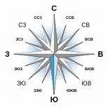
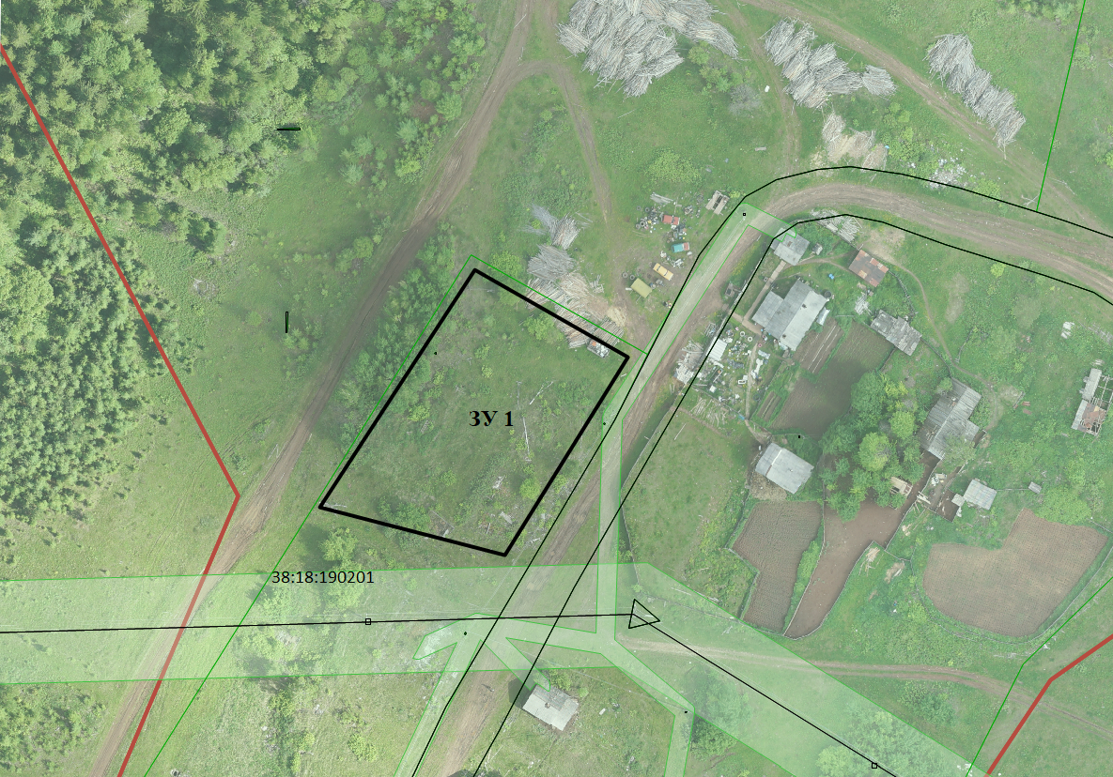

Масштаб 1:1000

Система координат: МСК 38, зона 4
Условные обозначения:
- утверждаемая граница земельного участка
38:18:190201 - кадастровый номер квартала
ЗУ:1 – кадастровый номер

